ADI SOYADI:  SINIFI NO: | 2023-2024 EĞİTİM ÖĞRETİM YILI  KOVANCILAR BAYRAMYAZI ORTAOKULU  7. SINIF SOSYAL BİLGİLER DERSİ  2. DÖNEM 2. YAZILI SINAVI | PUAN

PUAN | 1.SORU | 2.SORU | 3.SORU | 4.SORU | 5.SORU | 6.SORU | 7.SORU | 8.SORU | 9.SORU
PUAN | 10 | 10 | 15 | 10 | 10 | 15 | 10 | 10 | 10

SORU 1. Konuşarak gerçekleştirdiğimiz iletişim türüdür. Günlük hayatta en çok çok kullandığımız iletişim çeşididir.
Açıklaması verilen iletişim çeşidi hangisidir? Yazınız.
CEVAP:

SORU 2. Osmanlı Devletinin kuruluş ve yükselme dönemi padişahlarından iki tanesini yazınız.
CEVAP:

SORU 3. Aşağıdaki tabloda Avrupa’nın gelişmesinde etkili olan gelişmeler verilmiştir.
Verilenlerden hangisi Avrupa’nın bilimsel ve kültürel olarak ilerlemesini sağlamıştır? İşaretleyiniz.
Kağıt ve matbaa | Barut ve top | Pusula

SORU 4. Ülkemizde nüfus yoğunluğunun fazla olduğu illerden 3 tanesini yazınız.
CEVAP:

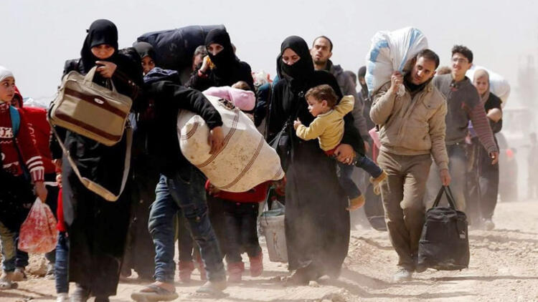
SORU 5. Yanda verilen görsel hangi göç çeşidi ile ilişkilendirilebilir? İşaretleyiniz.
Beyin göçü | Mevsimlik Göç | Mülteci göçü | İç göç

SORU 6. Osmanlı Devletinde topraklar devlete aitti. Devlet bu toprağı işlemesi karşılığında köylüye verirdi. Toprağını üst üste 3 yıl ekmeyen köylüden toprak alınır, bir başkasına verilirdi.
Osmanlı Devletinin böyle bir uygulama yapmaktaki amacı nedir? Yazınız.
CEVAP:

SORU 7.
- Zor durumda kalan insanlara yardım etmek
- Kan ihtiyacı olan hastalara kan temin etmek
- Doğal afetlerde ihtiyaç sahiplerine yardım sağlamak
Yukarıda verilen faaliyetleri yapan sivil toplum kuruluşu aşağıdakilerden hangisidir?
A)  B)  C)  D) 

SORU 8. Halkının ihtiyaçlarını karşılayan devlete sosyal devlet denir. Ülkemiz de bir sosyal devlettir.
Buna göre verilenlerden hangisi bir sosyal devlet uygulamasıdır? İşaretleyiniz.
Seçimlerin belli aralıklarla yapılması
Kanunlar önünde herkesin eşit olması
Ders kitaplarının öğrencilere ücretsiz olarak verilmesi
Din ve devlet işlerinin birbirinden ayrı olması

SORU 9. Ülkemizde oy verme hakkına sahip olan vatandaşların, oylarını istedikleri partiye veya kişiye oy vermeleri aşağıdakilerden hangisi ile ilgilidir? İşaretleyiniz.

Bağımsızlık | Milliyetçilik | Bilimsellik | Özgürlük

Zeki DOĞAN – Sosyal Bilgiler Öğretmeni - www.sosyalciniz.net
BAŞARILAR....

